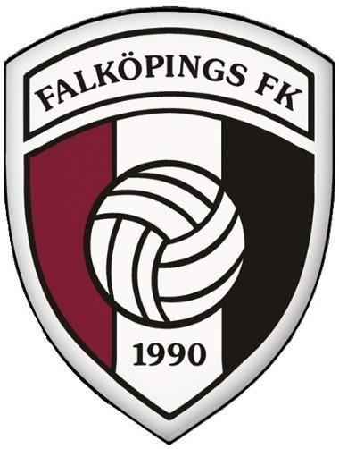
PRISLISTA

KAFFE | 15:-
DRICKA 33 cl | 15:-
FESTIS | 10:-

Instruktioner kiosken P2011
Eftersom vi spelar på 7-manna planen som ligger långt ifrån kiosken så vill vi gärna att kioskansvariga flyttar ut kiosken till den planen. Då säljer vi mer plus att de som står i kiosken kan titta på matchen samtidigt
Vi har fått fina pop up tält som är lätta att sätta upp och det finns uppfällbara bord i baracken bredvid kiosken.
Varorna finns i förrådet och i kylskåpet i våra uppmärkta plastbackar som det står P2011 på. Ledaren på matchen har nyckel till kiosken och förrådet. Prislista och swishlapp ligger i mappen. Kolla även i kylskåp efter kalla drickor märkta med P2011. Annars fyll på med några där.
Föräldrarna som har kiosken kollar av med dem som stog matchen innan ifall något behöver handlas. När man har handlat så lämnar man in kvittot till Johannes på kansliet för att få pengarna tillbaka.

¤ Koka kaffe. Börja med en kanna.
Från och med i år så har alla lag gemensamma ketchup, senap, kaffe, te och mjölk i mini tetra. Så det är bara att ta vad som finns.

